ข้อเสนอการวิจัย
สถาบันวิจัยระบบสาธารณสุข (สวรส.) — ปีงบประมาณ 2570

ปัญญาประดิษฐ์ (AI) - ช่วยคัดกรองอาการไข้เฉียบพลัน
ในพื้นที่ห่างไกล เชียงราย ภาคเหนือของประเทศไทย

สถาบันนำ | มหาวิทยาลัยแม่ฟ้าหลวง (MFU) — สำนักวิชาเทคโนโลยีดิจิทัลประยุกต์ (ADT)
สถาบันพันธมิตร | หน่วยวิจัยทางคลินิกเชียงราย (CCRU) / หน่วยวิจัยเวชศาสตร์เขตร้อนมหิดลออกซ์ฟอร์ด (MORU)
Principal Investigator | รศ. ศาสตราจารย์ ดร. ณชา ชลดารงคกุล (คณบดี สำนักวิชา ADT)  nacha.cho@mfu.ac.th | 0 5391 6744
ผู้ร่วมสืบสวน | ผศ. รศ.ดร.ภัทรมนต์ วุฒิพิทยามงคล (MFU ADT, Co-PI)  ดร. คาร์โล เพอร์โรน (CCRU / MORU เชียงราย)
กรอบการวิจัย สวรส | 3.1.1 — การปรับปรุงประสิทธิภาพการบริการสุขภาพผ่านเทคโนโลยีทางการแพทย์  3.1.2 — การวิจัยการจัดการการดื้อยาต้านจุลชีพ (AMR)
ระยะเวลาโครงการ | 18 เดือน (ตุลาคม 2569 – มีนาคม 2571) | ปีงบประมาณ 2027–2028
Requested Budget: 4,967,420 THB (HSRI 5-category structure, FY2570) | 5,005,000 บาท (โดยประมาณ) — รวม ค่าใช้จ่ายของสถาบัน 10% และการสนับสนุนภาคสนาม CCRU
สถานที่ศึกษา | เชียงราย: CCRU/MORU + โรงพยาบาลระดับอำเภอพันธมิตร 3–5 แห่ง (การตรวจสอบเชิงคาดการณ์ ระยะที่ 2) + MFU; วางแผนขยายไปยัง รพ.สต. หลังการตรวจสอบ
ระดับความพร้อมด้านเทคโนโลยี | TRL 3 (พิสูจน์แนวคิด) ถึง TRL 6 (ต้นแบบภาคสนามที่ผ่านการตรวจสอบแล้ว)

ส่วนที่ 1: ความเป็นมาและคำชี้แจงปัญหา
1.1 สถานการณ์ปัญหา
การเจ็บป่วยจากไข้เฉียบพลัน (AFI) เป็นสาเหตุสำคัญของการเสียชีวิตที่สามารถป้องกันได้ในชุมชนชนบททางภาคเหนือของประเทศไทย โดยเฉพาะในกลุ่มชนกลุ่มน้อยบนพื้นที่สูงซึ่งเข้าถึงบริการด้านสุขภาพได้อย่างจำกัด โรคหลักที่พบในบริเวณนี้ ได้แก่ สครับไทฟัส ไข้เลือดออกเด็งกี โรคฉี่หนู และแบคทีเรียในกระแสเลือด
ช่องว่างที่สำคัญในระดับการดูแลเบื้องต้นคือ เจ้าหน้าที่สาธารณสุขในชุมชน (CHW/อสม.) และพยาบาลที่โรงพยาบาลส่งเสริมสุขภาพตำบล (SHPH/รพ.สต.) ขาดเครื่องมือสนับสนุนการตัดสินใจเชิงปฏิบัติในการพิจารณาว่าผู้ป่วยไข้รายใดจำเป็นต้องได้รับการส่งต่ออย่างเร่งด่วน และสามารถจัดการได้อย่างปลอดภัยในพื้นที่ ความไม่แน่นอนในการวินิจฉัยนี้ยังผลักดันให้มีการจ่ายยาปฏิชีวนะที่ไม่เหมาะสม ซึ่งส่งผลให้เกิดรูปแบบการดื้อยาต้านจุลชีพ (AMR) ที่ CCRU ในจังหวัดเชียงรายบันทึกไว้
1.2 ช่องว่างความรู้และนวัตกรรม
การทบทวนวรรณกรรมและภูมิทัศน์ระบบสุขภาพไทยเผยให้เห็นดังนี้
- ปัจจุบันไม่มีระบบสนับสนุนการตัดสินใจทางคลินิก (CDSS) ภาษาไทยสำหรับ AFI ที่ออกแบบมาเพื่อสภาพแวดล้อมที่มีทรัพยากรจำกัด
- AI ด้านสุขภาพที่มีอยู่ในประเทศไทยมุ่งเน้นไปที่การถ่ายภาพทางการแพทย์เป็นส่วนใหญ่ (เช่น Chest 4 All AI) มากกว่าการวินิจฉัยแยกโรคสำหรับโรคติดเชื้อ
- CCRU/MORU ถือชุดข้อมูล AFI ทางคลินิกและ AMR ที่ครอบคลุมมากที่สุดในภูมิภาค ซึ่งครอบคลุมผู้ป่วยย้อนหลังมากกว่า 500 รายจากจังหวัดเชียงรายและภาคเหนือของประเทศไทย พร้อมด้วยการวินิจฉัยที่ได้รับการยืนยัน ผลการตรวจทางห้องปฏิบัติการ ข้อมูลทางระบาดวิทยา และผลการรักษา ซึ่งก่อให้เกิดชุดข้อมูลการฝึกอบรมอันล้ำค่าและแหล่งข้อมูล Bayesian Prior สำหรับการพัฒนาแบบจำลอง ML
- มหาวิทยาลัยแม่ฟ้าหลวง (MFU) ได้แสดงให้เห็นถึงความเชี่ยวชาญด้าน AI และ NLP ภาษาไทย
1.3 สอดคล้องกับกรอบการวิจัย สวรส. ปีงบประมาณ 2570
กรอบ สวรส | การจัดตำแหน่ง
3.1.1 — ปรับปรุงประสิทธิภาพผ่านเทคโนโลยีทางการแพทย์ | พัฒนาแพลตฟอร์ม AI สำหรับการวินิจฉัยโรคไข้และการทำนายความเสี่ยง เพิ่มการเข้าถึงบริการในการตั้งค่าที่จำกัดทรัพยากร
3.1.2 — AMR management research | สัญญาณการดูแลยาปฏิชีวนะที่ฝังอยู่ช่วยลดการสั่งจ่ายยาปฏิชีวนะโดยไม่จำเป็นในกรณีของ AFI สอดคล้องกับแผน AMR แห่งชาติ พ.ศ. 2566-2570
KR1 — ลดภาระโรคติดเชื้อ | ระบบ AI ช่วยลดการวินิจฉัยล่าช้าของโรคสครับไทฟัสและภาวะติดเชื้อในกระแสเลือด
KR2 — Multi-sector collaboration network | 1 เครือข่าย: MFU (มหาวิทยาลัย) + CCRU/MORU (การวิจัยระหว่างประเทศ) + ≥3 SHPHs (บริการ) + เชียงราย โพธิ์ (รัฐบาล)
KR3 / KR5 — Technology deployed; population served | เครื่องมือคัดกรอง AI AFI จำนวน 1 ชุด ใช้งานใน ≥3 โรงพยาบาลระดับอำเภอ (การตรวจสอบ); ขยายไปยัง รพ.สต. ในระยะที่ 2; ≥150 ราย; ประชากรในพื้นที่ดูแล ≥10,000 ราย ในระยะขยายผล

ส่วนที่ 2: วัตถุประสงค์และเป้าหมาย
2.1 วัตถุประสงค์หลัก
เพื่อพัฒนาและประเมินประสิทธิผลของระบบสนับสนุนการตัดสินใจทางคลินิกด้วย AI (AI-CDSS) ในการคัดกรองผู้ป่วยที่มีอาการไข้เฉียบพลันในระดับการดูแลเบื้องต้นในพื้นที่ห่างไกลของจังหวัดเชียงราย โดยปฏิบัติงานโดยเจ้าหน้าที่สาธารณสุขในชุมชนภาคสนาม
2.2 วัตถุประสงค์รอง
- พัฒนาโมดูล Clinical NLP ภาษาไทยเพื่อแยกอาการ ประวัติการสัมผัส และสัญญาณชีพจากการบันทึกเสียงหรือการป้อนข้อความที่มีโครงสร้าง
- ออกแบบและตรวจสอบสัญญาณการดูแลยาปฏิชีวนะที่ฝังอยู่ในระบบเพื่อลดการสั่งจ่ายยาปฏิชีวนะโดยไม่จำเป็นในกรณีของ AFI
- ประเมินการใช้งานและความแม่นยำทางคลินิกของระบบภายใต้สภาวะการใช้งานจริงที่โรงพยาบาลระดับอำเภอในเครือข่าย CCRU (การตรวจสอบภาคสนาม ระยะที่ 2)
- สร้างระบบบนสถาปัตยกรรมออฟไลน์แรกโดยใช้ที่เก็บข้อมูล SQLite บนอุปกรณ์ พร้อมซิงค์ FHIR R4 อัตโนมัติกับ HIS เมื่อมีการเชื่อมต่ออินเทอร์เน็ต ช่วยให้มั่นใจได้ถึงฟังก์ชันการทำงานเต็มรูปแบบในพื้นที่ห่างไกลที่ไม่มีอินเทอร์เน็ต และเตรียมพร้อมสำหรับการผสานรวมกับโครงสร้างพื้นฐาน HIS/EMR ของกระทรวงสาธารณสุขในระยะต่อๆ ไป
2.3 ตัวบ่งชี้ประสิทธิภาพหลัก (KPI)
ตัวชี้วัด | เป้า | วิธีการวัด
Sensitivity (AFI screening) | ≥ 85% | เมื่อเทียบกับการวินิจฉัยของแพทย์ผู้เชี่ยวชาญ
ความเฉพาะเจาะจง (หลีกเลี่ยงการอ้างอิงมากเกินไป) | ≥ 75% | Compared against specialist physician diagnosis
อัตราความเหมาะสมของยาปฏิชีวนะ | เพิ่มขึ้น ≥ 15% | การปรับใช้ระบบก่อนและหลัง
Usability score | ≥ 70 / 100 | CHW และแบบสอบถามพยาบาล
Word Error Rate (medical terms) | ≤ 10% | ทดสอบกับชุดทดสอบการพูดทางการแพทย์
Validated patient cases | ≥ 150 ราย | จากสถานพยาบาลระดับอำเภอพันธมิตร ≥3 แห่ง

ส่วนที่ 3: กรอบแนวคิดและระเบียบวิธีวิจัย
3.1 กรอบแนวคิด
โปรเจ็กต์นี้ใช้วิธีการออกแบบโดยยึดมนุษย์เป็นศูนย์กลาง โดยมีผู้ปฏิบัติงานด้านสุขภาพในชุมชน (CHW) และพยาบาลที่ SHPHs เป็นกลุ่มผู้ใช้หลัก ระบบทำหน้าที่เป็น "รายการตรวจสอบที่มีโครงสร้างพร้อมคำแนะนำความน่าจะเป็น" ซึ่งเป็นเครื่องมือสนับสนุนการตัดสินใจ ไม่ใช่ระบบวินิจฉัยอัตโนมัติ แพทย์และบุคลากรด้านสุขภาพมีความรับผิดชอบอย่างเต็มที่ต่อการตัดสินใจขั้นสุดท้ายทั้งหมด
เนื่องจาก SHPH ในเชียงรายระยะไกลอาจขาดการเชื่อมต่ออินเทอร์เน็ตที่เสถียร ระบบจึงถูกสร้างขึ้นบนหลักการออฟไลน์ก่อน: ฟังก์ชันหลักทั้งหมด — การป้อนข้อมูลด้วยเสียง การประมวลผลข้อความ การประเมินความเสี่ยง และการบันทึกผลลัพธ์ — ทำงานอย่างเต็มที่โดยไม่ต้องเชื่อมต่ออินเทอร์เน็ตหรือการเข้าถึง HIS ข้อมูลทั้งหมดจะถูกเก็บไว้ในฐานข้อมูล SQLite บนอุปกรณ์และซิงค์กับ HIS โดยอัตโนมัติเมื่อมีการเชื่อมต่อ รองรับโหมดการทำงานสามโหมด: (1) แบบสแตนด์อโลน — ไม่มีอินเทอร์เน็ต; (2) แคช — การเชื่อมต่อไม่ต่อเนื่อง (3) เชื่อมต่อแล้ว — การซิงค์ HIS แบบสด
สถาปัตยกรรมระบบ — 5 เลเยอร์การประมวลผล
เลเยอร์ 1 — การจับอินพุต: ระบบยอมรับข้อมูลจากสี่แหล่ง: คำพูดภาษาไทยธรรมชาติจากผู้ป่วยหรือ CHW; การตอบแบบสอบถามแบบมีโครงสร้าง ป้อนสัญญาณชีพด้วยตนเอง และประวัติทางการแพทย์ก่อนหน้าที่ดึงมาจาก HIS เมื่อเชื่อมต่อ หรือป้อนด้วยตนเองในโหมดออฟไลน์ คำพูดถูกถอดความโดยแบบจำลอง Whisper ที่ปรับแต่งมาสำหรับคำศัพท์ทางการแพทย์ไทย โดยตั้งเป้าหมายอัตราข้อผิดพลาดของคำ (WER) ไม่เกิน 10%
เลเยอร์ 2 — การดึงข้อมูลทางคลินิกที่มีโครงสร้าง: ข้อความที่ถอดเสียงจะถูกทำความสะอาดและทำให้เป็นมาตรฐาน จากนั้นแบบจำลองการจดจำเอนทิตีที่มีชื่อ (NER) (GLiNER) แบบ Zero-shot จะแยกเอนทิตีที่เกี่ยวข้องทางคลินิก — รวมถึงอาการ ประวัติการสัมผัส ระยะเวลาของการเจ็บป่วย ยาที่ใช้อยู่ ความดันโลหิต อุณหภูมิร่างกาย และ SpO2 — และเติมข้อมูลเหล่านั้นลงใน AFI Clinical Schema ที่กำหนดไว้ล่วงหน้า
ชั้นที่ 3 — การประเมินความเสี่ยงของ AI: ข้อมูลทางคลินิกที่มีโครงสร้างจะถูกส่งไปยังแบบจำลองการให้คะแนนความเสี่ยงที่รวม Bayesian Prior ที่ได้มาจากข้อมูลย้อนหลังของ CCRU (สะท้อนถึงความชุกของโรคในท้องถิ่นในจังหวัดเชียงราย) กับชั้นการให้เหตุผล LLM เพื่อการอนุมานทางคลินิกเพิ่มเติม ผลลัพธ์ประกอบด้วยคะแนนความน่าจะเป็นสำหรับโรคเป้าหมาย 4 ชนิด ได้แก่ ไข้รากสาดใหญ่ ไข้เลือดออก เลปโตสไปโรซีส และแบคทีเรียในเลือด/ภาวะติดเชื้อ ควบคู่ไปกับคำแนะนำในการคัดแยกและสัญญาณ AMR Stewardship
เลเยอร์ 4 — ตรวจสอบ บันทึก และซิงค์: ผลลัพธ์ทั้งหมดจะถูกนำเสนอต่อแพทย์หรือพยาบาลเพื่อตรวจสอบ แก้ไข และอนุมัติอย่างชัดเจนก่อนที่จะบันทึกบันทึกใดๆ เมื่อได้รับการอนุมัติ ข้อมูลจะถูกเขียนไปยังที่จัดเก็บข้อมูล SQLite บนอุปกรณ์ทันทีและซิงค์กับ HIS โดยอัตโนมัติผ่าน FHIR R4 เมื่อมีอินเทอร์เน็ต (เป็นทางเลือก) ระบบยังส่งการแจ้งเตือนการติดตามผลอัตโนมัติไปยัง CHW ในวันที่ 3 และวันที่ 7 หลังการประเมิน
รูปที่ 3-1 และ รูปที่ 3-2 แสดงให้เห็นสถาปัตยกรรมระบบและการเดินทางของผู้ป่วยตามลำดับ

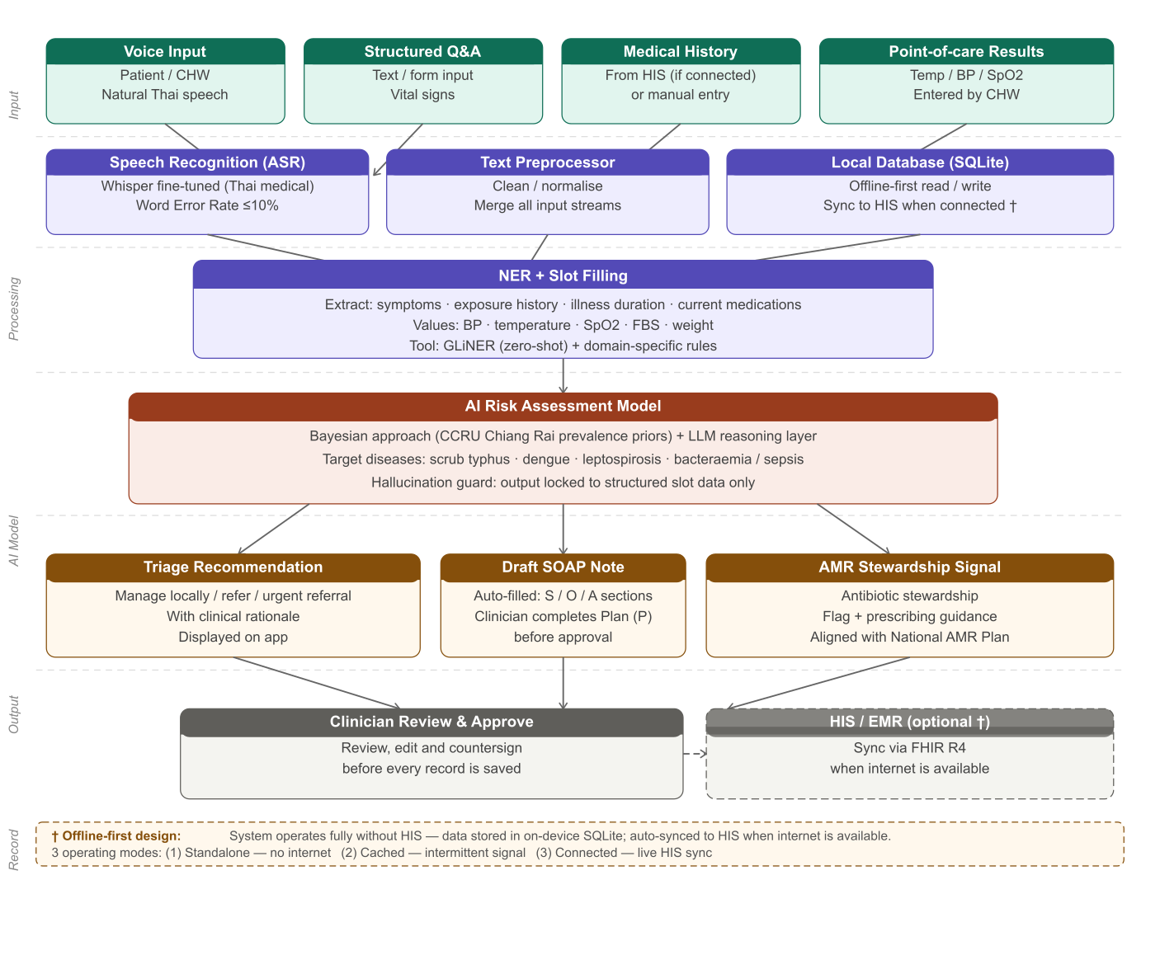
รูปที่ 3-1: สถาปัตยกรรมระบบ — ไปป์ไลน์การคัดกรอง AI AFI 5 เลเยอร์แรกแบบออฟไลน์ จากการป้อนข้อมูลไปยังที่จัดเก็บในตัวเครื่องและการซิงค์ HIS ที่เป็นตัวเลือก

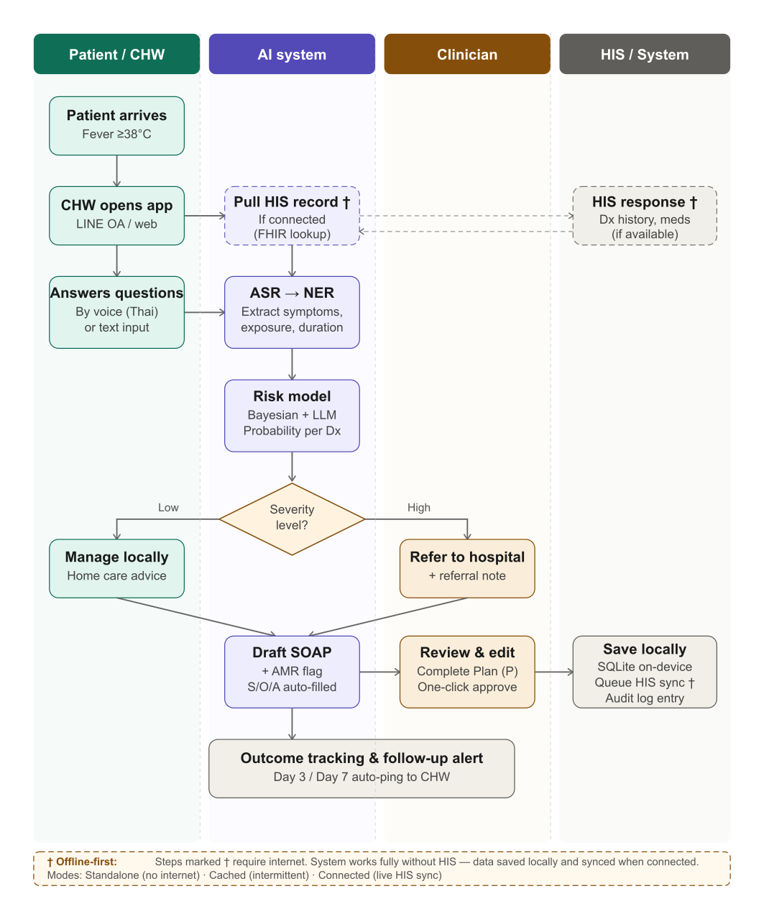
รูปที่ 3-2: การเดินทางของผู้ป่วย — จากการประเมิน CHW ไปจนถึงการบันทึกและการติดตามผลแบบอัตโนมัติ ขั้นตอนที่ทำเครื่องหมาย † ต้องใช้การเชื่อมต่ออินเทอร์เน็ต
3.2 ระเบียบวิธีวิจัย
เฟส | กิจกรรม | ระยะเวลา | การส่งมอบ
เฟส 0  ข้อมูลและโครงสร้างพื้นฐาน | ส่ง IRB (MFU + CCRU/OxTREC) | วิเคราะห์ข้อมูล AFI ย้อนหลัง CCRU (ไม่ระบุตัวตน) | กำหนดพื้นฐานความชุกของโรค | ร่างข้อตกลงการแบ่งปันข้อมูล | เดือนที่ 1–3 | การอนุมัติจาก IRB + สคีมาชุดข้อมูล AFI + ลงนาม DSA
Phase 1  Model Development | Fine-tune Whisper for Thai medical domain | Build AFI Clinical Schema | Develop risk model on CCRU retrospective data | Prototype mobile UI (LINE OA + web) | เดือนที่ 4–8 | ต้นแบบระบบ v1 | มากกว่า ≤10% | ความแม่นยำในการเติมช่อง ≥0.85
ระยะที่ 2  การตรวจสอบภาคสนาม | ปรับใช้ที่โรงพยาบาลระดับอำเภอในเครือข่าย CCRU 3–5 แห่ง | ตรวจสอบกรณี AFI จริงมากกว่า 150 กรณี พร้อมการวินิจฉัยยืนยันด้วยเลือด (PCR/ซีรัมวิทยา) | วัดความไว/ความจำเพาะและการใช้งาน | ทดสอบโหมดออฟไลน์และการเชื่อมต่อ | ปรับปรุงโมเดล | เดือนที่ 9–15 | รายงานการตรวจสอบทางคลินิก | บรรลุ KPI ทั้งหมด
ระยะที่ 3  การเผยแพร่ | วิเคราะห์ผลลัพธ์ | ส่งสิ่งพิมพ์ที่ผ่านการตรวจสอบโดยผู้ทรงคุณวุฒิ | จัดทำบทสรุปนโยบายสำหรับกระทรวงสาธารณสุขและ สวรส. | เผยแพร่ชุดข้อมูลเปิดที่ไม่ระบุตัวตน | หารือเกี่ยวกับการจัดหาเงินทุนระยะที่ 2 (Wellcome Trust / NRCT) | เดือนที่ 16–18 | ≥1สิ่งพิมพ์ + สรุปนโยบาย + ชุดข้อมูลแบบเปิด

3.2.1 ชุดข้อมูล CCRU สำหรับการพัฒนาโมเดล ML
CCRU/MORU ถือครองสินทรัพย์ข้อมูลที่เป็นเอกลักษณ์ซึ่งเป็นศูนย์กลางในการพัฒนา AI ในโครงการนี้:
- บันทึกผู้ป่วย AFI ย้อนหลัง: มากกว่า 500 รายจากชุมชนชนบทและบนที่สูงในจังหวัดเชียงราย พร้อมการวินิจฉัยที่ได้รับการยืนยัน (PCR/ซีรัมวิทยา) สำหรับสครับไทฟัส ไข้เลือดออก เลปโตสไปโรซีส และแบคทีเรียในเลือด - สร้างชุดข้อมูลการฝึกอบรมและการตรวจสอบที่มีป้ายกำกับ
- ข้อมูลการกระจายของโรคตามฤดูกาลและทางภูมิศาสตร์ที่ใช้ในการปรับเทียบ Bayesian Priors ในแบบจำลองการให้คะแนนความเสี่ยงเพื่อสะท้อนบริบททางระบาดวิทยาในท้องถิ่น
- ลักษณะทางคลินิกและห้องปฏิบัติการมีความสัมพันธ์กัน: อาการ สัญญาณชีพ ผลการตรวจเลือดขั้นพื้นฐาน และผลลัพธ์สำหรับวิศวกรรมคุณลักษณะและการสร้างชุดฝึกอบรม
- รูปแบบการใช้ AMR และยาปฏิชีวนะ: ผลการทดสอบความไวต่อยาต้านจุลชีพ (AST) และการกำหนดรูปแบบสำหรับการพัฒนาสัญญาณการดูแลยาปฏิชีวนะ
- เครือข่ายภาคสนาม: สร้างความสัมพันธ์กับบุคลากรโรงพยาบาลระดับอำเภอและ อสม. ในเครือข่าย CCRU เชียงราย เพื่อรองรับการเก็บข้อมูลเชิงคาดการณ์ด้วยการวินิจฉัยยืนยัน ในระยะตรวจสอบภาคสนาม
ข้อมูล CCRU ทั้งหมดจะถูกยกเลิกการระบุตัวตนตามมาตรฐานเทียบเท่า HIPAA ก่อนที่จะโอนไปยังทีม MFU ซึ่งอยู่ภายใต้ข้อตกลงการแบ่งปันข้อมูล (DSA) อย่างเป็นทางการที่ดำเนินการในเดือนที่ 1-2
3.3 ศึกษาประชากรและที่ตั้ง
ประชากรเป้าหมาย: ผู้ป่วยที่มีอาการไข้เฉียบพลัน (อุณหภูมิ ≥38°C เป็นเวลาไม่เกิน 2 สัปดาห์) ที่เข้ารับบริการที่โรงพยาบาลระดับอำเภอในเครือข่าย CCRU จังหวัดเชียงราย
เกณฑ์การคัดเลือก: อายุ ≥15ปี | นำเสนอกับ AFI | สามารถให้ความยินยอมโดยทราบรายละเอียดได้
เกณฑ์การยกเว้น: ผู้ป่วยที่ได้รับยาปฏิชีวนะเป็นเวลา ≥48 ชั่วโมง | ผู้ป่วยไม่สามารถสื่อสารได้
สถานที่: โรงพยาบาลระดับอำเภอ 3–5 แห่งในเครือข่าย CCRU เชียงราย (ต้องยืนยันชื่อในการหารือกับ Dr. Carlo Perrone) โรงพยาบาลระดับอำเภอได้รับเลือกเนื่องจากบุคลากรสามารถเจาะเลือดได้เป็นประจำ ทำให้สามารถวินิจฉัยยืนยันด้วยมาตรฐานอ้างอิง (PCR/ซีรัมวิทยา/การเพาะเชื้อ) ซึ่งสอดคล้องกับวิธีการเก็บข้อมูลย้อนหลังของ CCRU สถานที่ตรวจสอบครอบคลุมโรงพยาบาลทั้งที่มีและไม่มีการเชื่อมต่ออินเทอร์เน็ตที่เสถียร เพื่อทดสอบสถาปัตยกรรม Offline-first ในสภาพแวดล้อมจริง หลังการตรวจสอบสำเร็จ เครื่องมือจะปรับและขยายการใช้งานไปยังระดับ รพ.สต.
ส่วนที่ 4: การทำงานร่วมกันและบทบาท
องค์กร | บทบาทหลัก | ผลงาน
มหาวิทยาลัยแม่ฟ้าหลวง (มศว.) | ผู้รับทุนนำ | การพัฒนาระบบ AI/NLP | การออกแบบ UI ภาษาไทย | สถาปัตยกรรมบูรณาการ HIS | การบริหารเงินช่วยเหลือ | ทีมวิจัย AI/ML | บันทึกความเข้าใจกับกระทรวงสาธารณสุข | กระบวนการของIRB | โครงสร้างพื้นฐาน
CCRU/MORU, เชียงราย | [1] ชุดข้อมูลการฝึกอบรม ML: ส่งมอบฐานข้อมูล AFI ที่ไม่ระบุตัวตน (>500 ราย) พร้อมการวินิจฉัยยืนยัน ผลตรวจทางห้องปฏิบัติการ และผลลัพธ์ สำหรับการฝึกและตรวจสอบโมเดล และการสอบเทียบ Bayesian Prior  [2] การสนับสนุนการทดลองทางคลินิก: แหล่งข้อมูลเชิงคาดการณ์ สำหรับการตรวจสอบภาคสนาม ระยะที่ 2 ที่โรงพยาบาลระดับอำเภอ (ซึ่งการเจาะเลือดช่วยยืนยันการวินิจฉัย); ผู้เชี่ยวชาญทางคลินิกตรวจทานผลโมเดล; ประสานการเก็บข้อมูลมากกว่า 150 ราย  [3] ความเชี่ยวชาญด้าน AMR และคลินิก: ออกแบบสัญญาณการดูแลการใช้ยาปฏิชีวนะ; ผู้ช่วยวิจัยภาคสนามและค่าเดินทาง (ผ่านสัญญาช่วง MFU–MORU) | ชุดข้อมูลย้อนหลัง AFI (>500 มีป้ายกำกับ) | ข้อมูลความชุกของโรค | ข้อมูล AMR/AST | เครือข่ายโรงพยาบาลระดับอำเภอ | สถานที่ตรวจสอบทางคลินิก | การตรวจสอบโดยผู้เชี่ยวชาญ | สังกัดออกซ์ฟอร์ด/เวลคัม
โรงพยาบาลระดับอำเภอพันธมิตร (≥3 แห่ง) | สถานที่ขยายผลในอนาคต (หลังการตรวจสอบ) | ผู้ใช้งานจริง (อสม./พยาบาล) | การมีส่วนร่วมของชุมชนเพื่อการขยายผล | คนไข้ AFI ตัวจริง | บริบทท้องถิ่น | ความคิดเห็นของผู้ใช้
Chiang Rai Provincial Health Office (PHO) | Policy stakeholder | Scale-up pathway | ความถูกต้องตามกฎหมายของสถาบัน | เส้นทางนโยบาย

หมายเหตุ: ทุนวิจัยทั้งหมดไหลผ่าน MFU ในฐานะสถาบันชั้นนำตามระเบียบ สวรส. งบประมาณที่จัดสรรให้กับ CCRU/MORU สำหรับผู้ช่วยวิจัยภาคสนามและการเดินทางจะได้รับการจัดการผ่านสัญญาจ้างอย่างเป็นทางการหรือข้อตกลงความร่วมมือด้านการวิจัยระหว่าง MFU และ MORU
ส่วนที่ 5: แผนงานและกรอบเวลา
เดือน | กิจกรรมสำคัญ | เหตุการณ์สำคัญ
1–3 | ส่ง IRB (MFU + CCRU/OxTREC) | เจรจาข้อตกลงการแบ่งปันข้อมูล CCRU | วิเคราะห์ข้อมูลย้อนหลัง | ร่างแผนงานทางคลินิกของ AFI | IRB อนุมัติแล้ว | DSA ลงนาม | สคีมาเวอร์ชัน 1
4–6 | ปรับแต่ง Whisper ไทย ASR ทางการแพทย์ | พัฒนา NER/slot-filler | สร้างแบบจำลองความเสี่ยง (Bayesian + ML) จากข้อมูลย้อนหลัง | มากกว่า ≤10% | ความแม่นยำในการเติมช่อง ≥0.85
7–8 | สร้าง UI บนมือถือ (LINE OA หลัก + เว็บสำรอง) | การทดสอบภายใน | การทดสอบการยอมรับของผู้ใช้ (UAT) กับ CHWs/พยาบาล | การปรับแต่ง UX | ต้นแบบระบบ v1 | คะแนนการใช้งานภายใน ≥65
9–12 | ปรับใช้ที่โรงพยาบาลระดับอำเภอ 2 แห่ง (การทดลองภาคสนามเบื้องต้น) | เก็บข้อมูล 75 ราย พร้อมการวินิจฉัยยืนยันด้วยเลือด | วัดความไว/ความจำเพาะ รอบที่ 1 | ทบทวนผล Go/No-go | รายงานการทดลองกลางสนาม | การวนซ้ำโมเดล
13–15 | ขยายเป็น ≥3 โรงพยาบาลระดับอำเภอ | ครบ 150+ ราย | วัดผลลัพธ์การดูแลการใช้ยาปฏิชีวนะ AMR | การตรวจสอบทางคลินิกขั้นสุดท้าย | รายงานการตรวจสอบทางคลินิก | บรรลุ KPI ทั้งหมด
16–18 | วิเคราะห์และเขียนผลลัพธ์ | ส่งเอกสารที่ผ่านการตรวจสอบโดยผู้ทรงคุณวุฒิ | จัดทำสรุปนโยบาย | ปล่อยชุดข้อมูลเปิด | หารือเกี่ยวกับการจัดหาเงินทุนระยะที่ 2 (Wellcome Trust / NRCT) | ≥1สิ่งพิมพ์ | สรุปนโยบาย | ชุดข้อมูลสาธารณะ

ส่วนที่ 6: งบประมาณบ่งชี้
หมวดหมู่งบประมาณ / รายการ | พื้นฐานการคำนวณ / รายละเอียด | จำนวนเงิน (บาท)
หมวดที่ 1 — ค่าตอบแทนบุคลากร (หมวดค่าตอบแทน)
21.0% ของยอดรวมไม่รวมครุภัณฑ์ — เป็นไปตามเพดาน สวรส. ไม่เกิน 30%
หัวหน้าโครงการวิจัย (ปริญญาเอก, รศ.) | 45,000 บาท/เดือน × 15% FTE × 18 เดือน | 121,500
ผู้ร่วมวิจัยหลัก (ปริญญาเอก, ผศ.) | 35,000 บาท/เดือน × 19% FTE × 18 เดือน | 119,700
นักพัฒนา AI/ML (ปริญญาโท) | 22,000 บาท/เดือน × 100% FTE × 18 เดือน | 396,000
ผู้ช่วยวิจัยทางคลินิก (ปริญญาตรี) | 18,000 บาท/เดือน × 100% FTE × 18 เดือน | 324,000
รวมย่อย — หมวดที่ 1 |  | 961,200
หมวดที่ 2 — ค่าบริหารจัดการโครงการ (หมวดค่าบริหารจัดการ)
9.9% ของยอดรวมไม่รวมครุภัณฑ์ — เป็นไปตามเพดาน สวรส. ไม่เกิน 15%
เอกสารประกอบ — รายงานการวิจัยเบื้องต้น ระหว่างกาล และขั้นสุดท้าย | 3 รายงาน × เหมาจ่าย | 80,000
อุปกรณ์สำนักงานและเครื่องเขียน | เงินก้อนตลอด 18 เดือน | 36,000
โทรศัพท์และอินเตอร์เน็ต – ค่าประสานงานโครงการ | 2,000 บาท/เดือน x 12 เดือน | 24,000
ติดต่อประสานงานการเดินทาง — สวรส./กระทรวงสาธารณสุข ประชุมทบทวนความคืบหน้า | 4 เที่ยว x 15,000 บาท (กทม.) | 60,000
การพิมพ์และการทำซ้ำ — รายงาน คู่มือ แบบฟอร์มยินยอม | เงินก้อน | 30,000
ค่าธรรมเนียมการตีพิมพ์ | บทความวารสาร peer-reviewed จำนวน 2 บทความ x 60,000 บาท | 120,000
การนำเสนอการประชุม (ในประเทศ + ภูมิภาค) | สัมมนา 2 ครั้ง x 50,000 บาท | 100,000
รวมย่อย — หมวดที่ 2 |  | 450,000
หมวดที่ 3 — ค่าดำเนินงานวิจัย (หมวดค่าดำเนินงาน)
รวมสัญญาช่วง MFU-MORU (ตามระเบียบ สวรส. ข้อ 3.2.3)
โครงสร้างพื้นฐาน Cloud AI — AWS/GCP (คำนวณ, LLM API, พื้นที่จัดเก็บ, CI/CD) | เฉลี่ย ~52,778 บาท/เดือน × 18 เดือน (รวมเบ็ดเสร็จ) | 950,000
สัญญาช่วง CCRU/MORU — เงินเดือนผู้ช่วยวิจัยภาคสนาม [สัญญาช่วง MFU-MORU] | 25,000 บาท/เดือน × 12 เดือน | 300,000
ผู้รับเหมาช่วง CCRU/MORU — การเดินทางภาคสนามและการขนส่งในพื้นที่ | เงินก้อน; ที่ตั้ง SHPH 5 แห่ง ทั่วจังหวัดเชียงราย (รวมชุมชนภาคสนาม CHW) | 200,000
ค่าเดินทางเก็บข้อมูลภาคสนาม — ทีมวิจัย MFU | 20 ครั้งภาคสนาม × 10,000 บาท เฉลี่ย (เดินทาง + ที่พัก) | 200,000
การอบรมเชิงปฏิบัติการสำหรับ อสม. และพยาบาล | 5 พื้นที่ฝึกอบรม × 24,000 บาท/พื้นที่ (เหมาจ่าย) | 120,000
ค่าดำเนินการมีส่วนร่วมผู้เข้าร่วมและกระบวนการรับทราบยินยอม | 5 พื้นที่ × 16,000 บาท/พื้นที่ (ดำเนินการยินยอม + สิ่งจูงใจผู้เข้าร่วม เหมาจ่าย) | 80,000
บริการถอดความและติดป้ายกำกับข้อมูล | ถอดเสียงทางคลินิก + ติดป้ายกำกับเอนทิตีทางการแพทย์; 2,000 บันทึก | 300,000
ที่ปรึกษาด้านการวิเคราะห์ทางสถิติภายนอก | ที่ปรึกษา 1 คน; สัญญาค่าธรรมเนียมคงที่ | 65,000
ที่ปรึกษาผู้เชี่ยวชาญทางคลินิก — ผู้ทบทวนภายนอก 3 คน + ดำเนิน UAT | ตรวจสอบกฎ CDSS, ทบทวนโปรโตคอล UAT, ข้อเสนอแนะทางคลินิก 2 รอบ | 200,000
ค่าสมัครสมาชิกซอฟต์แวร์ (LLM API, แพลตฟอร์ม Annotation, NLP, CI/CD) | สมัครสมาชิกหลายรายการ < 20,000 บาท/หน่วย; จัดเป็นค่าดำเนินงานตาม สวรส. | 200,000
ใบอนุญาตเครื่องมือพัฒนา AI (ผู้ช่วยเขียนโค้ด, ปลั๊กอิน IDE) | 3,500 บาท/ผู้พัฒนา/เดือน × นักพัฒนา 2 คน × 18 เดือน | 126,000
รวมย่อย — หมวดที่ 3 |  | 2,741,000
หมวดที่ 4 — ค่าครุภัณฑ์ (หมวดค่าครุภัณฑ์)
ทุกรายการ >= 20,000 บาท/หน่วย ไม่นำมาคำนวณสัดส่วนบุคลากร
เวิร์กสเตชันการพัฒนา GPU — การฝึกอบรมและการอนุมานแบบจำลองนอกสถานที่ | 1 ยูนิต x 200,000 บาท | 200,000
แล็ปท็อปการวิจัยประสิทธิภาพสูง | 3 ยูนิต x 40,000 บาท | 120,000
เครื่องวัดสัญญาณชีพดิจิทัล (SpO2, ความดันโลหิต, อุณหภูมิ) — ทดสอบภาคสนาม | 4 ชุด x 20,000 บาท | 80,000
รวมย่อย — หมวดที่ 4 |  | 400,000
หมวดที่ 5 — ค่าธรรมเนียมสถาบัน (หมวดค่าธรรมเนียมหน่วยงานผู้รับทุน)
10% ของ (หมวด 1+2+3) = 4,152,200 บาท — เป็นไปตามเพดาน สวรส. ไม่เกิน 10%
ค่าธรรมเนียมสถาบัน MFU — สาธารณูปโภค พื้นที่ทำงาน ธุรการ โครงสร้างพื้นฐาน IT | 10% × (หมวด 1 + 2 + 3) = 10% × 4,152,200 บาท | 415,220
รวมย่อย — หมวดที่ 5 |  | 415,220
การตรวจสอบการปฏิบัติตาม สวรส. | บุคลากร (หมวด 1): 961,200 / 4,567,420 = 21.0% ≤ 30% ค่าบริหาร (หมวด 2): 9.9% ≤ 15% ค่าธรรมเนียม (หมวด 5): 10.0% ≤ 10%
ยอดรวมทั้งหมด (สวรส. ปีงบประมาณ 2570 — กรอบการวิจัย 3.1.1 + 3.1.2) |  | 4,967,420 บาท

หมายเหตุ: ตัวเลขข้างต้นเป็นเพียงการประมาณการเท่านั้น จำนวนเงินสุดท้ายจะสอดคล้องกับเทมเพลตงบประมาณของ HSRI อย่างเป็นทางการเมื่อส่ง
ส่วนที่ 7: ผลลัพธ์ที่คาดหวัง ผลลัพธ์ และผลกระทบ
7.1 เอาท์พุต
- เครื่องมือคัดกรอง AI AFI ภาษาไทยแบบโอเพ่นซอร์ส (แอปมือถือ: LINE OA + เว็บ)
- รูปแบบการรู้จำเสียงพูดทางการแพทย์ไทยที่ปรับแต่งอย่างละเอียด (เผยแพร่ต่อสาธารณะ)
- ชุดข้อมูลผู้ป่วย AFI ที่ไม่ระบุตัวตนจากเชียงราย (เปิดเผยข้อมูล)
- บทความในวารสารที่ผ่านการตรวจสอบโดยผู้ทรงคุณวุฒิอย่างน้อยหนึ่งบทความ
- สรุปนโยบายกระทรวงสาธารณสุขและ สวรส
7.2 ผลลัพธ์
- พยาบาล CHW และ SHPH มีเครื่องมือสนับสนุนการตัดสินใจที่ใช้งานได้จริงและพร้อมใช้งานภาคสนาม ซึ่งทำงานได้โดยไม่ต้องเชื่อมต่ออินเทอร์เน็ต
- ลดการวินิจฉัยล่าช้าของโรคสครับไทฟัสและภาวะติดเชื้อที่ไซต์นำร่อง
- ลดการจ่ายยาปฏิชีวนะที่ไม่เหมาะสมในกรณี AFI ลงอย่างน้อย 15%
- มูลนิธิจัดตั้งขึ้นเพื่อขยายขนาดผ่านเครือข่าย MoPH Digital Health ในระยะต่อไป
7.3 ผลกระทบระยะยาว
- ลดความไม่เท่าเทียมกันด้านสุขภาพสำหรับประชากรกลุ่มเปราะบางในพื้นที่ห่างไกลทางภาคเหนือของประเทศไทย
- การสนับสนุนแผนยุทธศาสตร์ AMR แห่งชาติ พ.ศ. 2566-2570
- โมเดลจำลองเครื่องมือสุขภาพ AI ภาษาไทยสำหรับโรคติดเชื้อ ปรับขนาดได้ตามภูมิภาค GMS/ASEAN
- เส้นทางสู่การระดมทุนเพิ่มเติม: Wellcome Trust, NRCT (บพข.) หรือมูลนิธิ Gates
- แนวทางการกำกับดูแล: ระยะที่ 2 จะดำเนินการขึ้นทะเบียน อย. (ประเทศไทย) ให้เป็นซอฟต์แวร์ในฐานะอุปกรณ์การแพทย์ (SaMD) เพื่อให้เกิดการนำไปใช้อย่างเป็นทางการในระบบสาธารณสุข
- เส้นทางแพ็คเกจสิทธิประโยชน์ สปสช.: หลังจากการตรวจสอบทางคลินิกและการลงทะเบียน SaMD แล้ว ระบบจะถูกเสนอเพื่อรวมไว้ในแพ็คเกจสิทธิประโยชน์ สปสช. เป็นบริการสุขภาพดิจิทัลระดับปฐมภูมิ ซึ่งรับประกันความยั่งยืนทางการเงินในระยะยาว
7.4 แผนการสื่อสารและการใช้ประโยชน์
ผู้ชม 1 — ผู้กำหนดนโยบาย (กระทรวงสาธารณสุข สสว. เชียงราย สอ.): บทสรุปนโยบายสองฉบับ (เดือนที่ 12 และ 18) นำเสนอต่อสำนักนโยบายและยุทธศาสตร์ สธ. เชียงราย และ สธ. เพื่อพิจารณาขยายขนาดระดับจังหวัดและระดับประเทศ
ผู้ชม 2 — ผู้เชี่ยวชาญด้านสุขภาพและนักวิจัย: อย่างน้อยหนึ่งสิ่งพิมพ์ที่ผ่านการตรวจสอบโดยผู้ทรงคุณวุฒิ (เดือนที่ 16–18) การนำเสนอในการประชุมวิชาการระดับชาติหรือนานาชาติ การเปิดตัวชุดข้อมูลแบบเปิดสำหรับชุมชนการวิจัย
ผู้ชม 3 — ชุมชนและ CHW: การฝึกอบรมเชิงปฏิบัติการของผู้ฝึกอบรม (ToT) สำหรับพยาบาล CHW และ SHPH ที่ไซต์งานภาคสนาม ช่วยให้สามารถดำเนินงานระบบอิสระหลังจากเสร็จสิ้นโครงการ
หมวดที่ 8: จริยธรรมการวิจัย
โครงการนี้เกี่ยวข้องกับการวิจัยในมนุษย์และจะดำเนินการภายใต้การกำกับดูแลด้านจริยธรรมเต็มรูปแบบดังต่อไปนี้:
- จะต้องได้รับการอนุมัติด้านจริยธรรมจากคณะกรรมการจริยธรรมการวิจัยมนุษย์ของ MFU ก่อนเริ่มการรวบรวมข้อมูล
- การตรวจสอบจริยธรรมจากคณะกรรมการจริยธรรม CCRU/MORU (คณะกรรมการจริยธรรมการวิจัยเขตร้อนออกซ์ฟอร์ด: OxTREC หรือเทียบเท่า) จะถูกขอไปพร้อมๆ กัน
- ผู้เข้าร่วมการวิจัยทุกคนจะต้องให้ความยินยอมเป็นลายลักษณ์อักษรก่อนที่จะลงทะเบียน
- ข้อมูลผู้ป่วยทั้งหมดจะถูกยกเลิกการระบุตัวตนก่อนที่จะเข้าสู่ขั้นตอนการประมวลผล AI จะไม่มีการใช้ข้อมูลส่วนบุคคลที่สามารถระบุตัวตนได้
- ข้อตกลงการแบ่งปันข้อมูล (DSA) อย่างเป็นทางการระหว่าง MFU และ CCRU/MORU จะดำเนินการก่อนที่โครงการจะเริ่ม
- ระบบ AI เป็นเครื่องมือสนับสนุนการตัดสินใจ ไม่ใช่ระบบวินิจฉัยอัตโนมัติ ซึ่งช่วยลดความเสี่ยงด้านความปลอดภัยของผู้ป่วย
หมวดที่ 9: ทีมวิจัย
ชื่อ | สังกัด | บทบาท | ความเชี่ยวชาญ
Assoc. Prof. Dr. Nacha Choldarongkul | MFU, School of ADT | Principal Investigator | AI/ML, สารสนเทศด้านสุขภาพ, NLP, วิศวกรรมซอฟต์แวร์
ผศ. รศ.ดร.ภัทรมนต์ วุฒิพิทยามงคล | มศว. โรงเรียน ADT | ผู้ร่วมสืบสวน (Co-PI) | AI/ML, สุขภาพดิจิทัล, สารสนเทศด้านสุขภาพ
ดร.คาร์โล เพอร์โรเน | CCRU/MORU, เชียงราย | ผู้ร่วมสืบสวน | การเจ็บป่วยด้วยไข้เฉียบพลัน, AMR, สครับไทฟัส, เวชศาสตร์เขตร้อน
[Clinical Collaborator TBC] | Chiang Rai PHO / Chiang Rai Hospital | Clinical Advisor | โรคติดเชื้อ การดูแลเบื้องต้น

ส่งผ่าน NRIIS: www.nriis.go.th | กำหนดเวลา: 30 เมษายน 2026
สวรส. โทร. 02 027 9701 ต่อ 100 9056 (นางปิยะฉัตร สมทอง)

